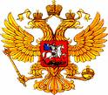
МИНИСТЕРСТВО СПОРТА РОССИЙСКОЙ ФЕДЕРАЦИИ
ПРИКАЗ
«27» октября 2014 г. № 152-нг
О присвоении спортивного звания
Мастер спорта России

приказываю:
присвоить спортивное звание "Мастер спорта России"
Московская область
Восточное боевое единоборство
АСАТРЯН Армен Араикович

Министр В. Л. Мутко

